ДО
РИОСВ – Пловдив
бул. Марица 122

На вниманието на: инж. Десислава Георгиева, Директор РИОСВ, гр. Пловдив

У В Е Д О М Л Е Н И Е

за инвестиционно предложение: „Силоз за велц окиси“

1. Данни за инвеститора
Инвеститор: КЦМ АД, гр. Пловдив
Изпълнителен Директор на фирмата-инвеститор: инж. И. Добрев

Уважаеми г-н Директор,

Уведомяваме Ви, че фирма КЦМ АД, гр. Пловдив има следното инвестиционно предложение за строителство на:
„Силоз за велц окиси“
1. Характеристика на инвестиционното предложение
1.1. Съществуващо положение
Надзорният съвет на КЦМ АД, след като приема плана на дружеството през м. декември 2020 г., препоръчва да се изпълни приоритетно проектиране и изграждане на Силоз за велц окиси (ВО) с цел осигуряване на готовност за максимално бързо и навременно възползване от капацитета на велц пещите, и избягването на нежелани принудителни престои на тези металургични агрегати, носещи загуби, вследствие на невъзможност от последващо хидрометалургично сработване на велц окисите до метален цинк и сплави.
1.2. Резюме на предложението – планирана промяна
Силозът за ВО ще се разположи на територията на ТУ „Велц и рециклинг“, в непосредствена близост до сградата на ТО „Прахоуловителни съоръжения“, на мястото на изведени от експлоатация съоръжения в ТО „Пържилно“. Общото разположение е дадено по-долу.
Предвижда се изграждане на стоманобетонов фундамент, върху който да се разположи стоманения корпус на силоза и зареждащa система, под него ще бъде разположена извеждаща система за ВО.
Предвиждат се СМР, свързани с изпълнение на фундамента, изграждане на силоза и монтаж на съпътстващото оборудване.
Проектът има за цел да създаде буферен обем за временно съхранение на получените Велц окиси, преди последващата им преработка.
Технологичната схема е дадена по-долу.
Обект „Силоз за велц окиси“ - Общо разположение на оборудването
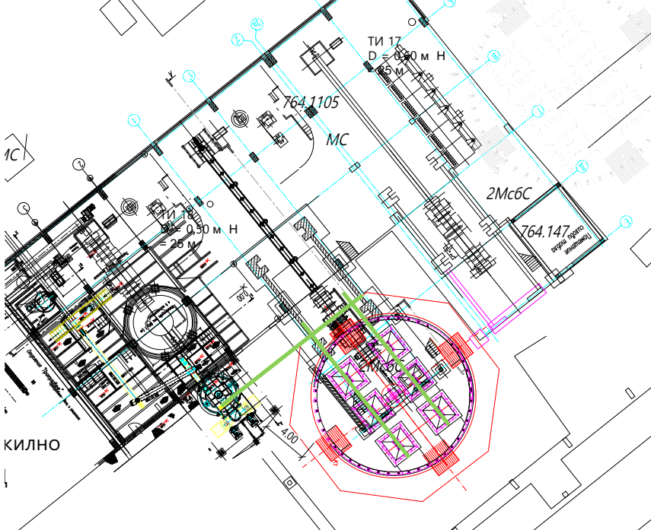

Обект „Силоз за велц окиси“ – Технологична схема:
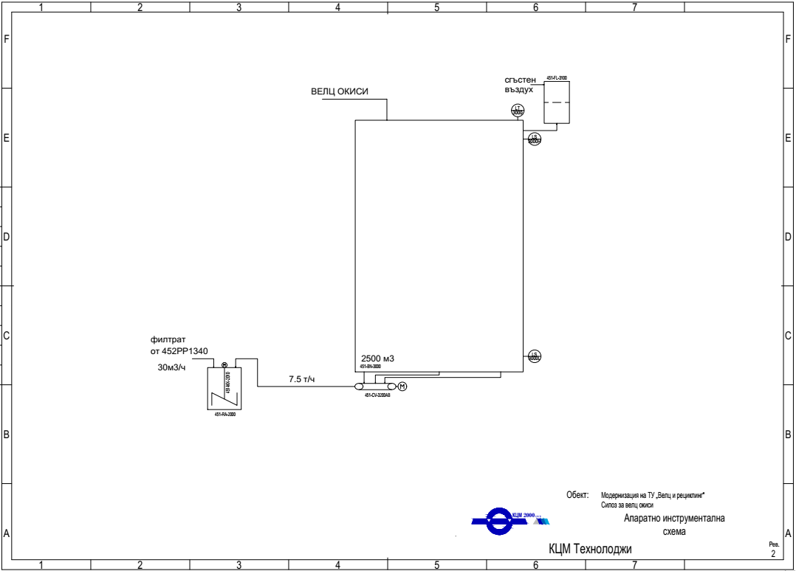
2. Описание на основните процеси, капацитет, обща използвана площ; необходимост от други свързани с основния предмет спомагателни или поддържащи дейности, в т.ч. ползване на съществуваща или необходимост от изграждане на нова техническа инфраструктура (пътища/улици, газопровод, електропроводи и др.); предвидени изкопни работи, предполагаема дълбочина на изкопите, използване на взрив
Основното оборудване е, както следва:
- силоз за ВО с вместимост max 2500 м³ - силозът представлява стоманен съд с височина 18м и диаметър 13м, разположен върху стоманобетонна опорна конструкция;
- прахоаспиратор - предвижда се монтаж на прахоаспиратор върху силоза;
- Зареждаща система комплект- ще бъде с ориентировъчна производителност мах 12t/ч и мощност 100 kW
- Извеждаща система комплект- устройството ще бъде с ориентировъчна производителност мах 10t/ч и мощност 15 kW.
Велц окисите, събрани в съоръженията от ТО „Прахоуловителни съоръжения“, чрез съществуващата система от шнекове се събират в приемен обем, от където с помощта на Зареждаща система, се подават в горната част на силоза. Вентилиране се извършва с помощта на инсталираният прахоаспиратор.
Новият силоз няма да генерира отпадни води и отпадъци.
Във фазата на експлоатация не се предвижда съкращаване на щат или откриване на нов такъв.
Реализирането на ИП не изисква изграждането на допълнителни спомагателни или поддържащи дейности и на нова техническа инфраструктура. Предвижда се единствено пренасочване на съществуващи комуникации, които ще захранват бъдещата инсталация. Изкопните работи са свързани с изливане на фундаменти за техническото оборудване и сграден фонд, като при реализирането им не се предвижда използване на взрив.

3. Връзка с други съществуващи и одобрени с устройствен или друг план дейности в обхвата на въздействие на обекта на инвестиционното предложение, необходимост от издаване на съгласувателни/разрешителни документи по реда на специален закон; орган по одобряване/разрешаване на инвестиционното предложение по реда на специален закон
Силозът за ВО ще се разполага на съществуваща производствена площадка на КЦМ АД Пловдив, на обособен терен с утвърден ПУП – приложен в електронен вариант /Приложение № 1/.
За реализирането на инвестиционното предложение е необходимо издаване на Разрешение за строеж съгласно чл. 148, ал.2 от ЗУТ – извършени са и са инициирани необходимите и приложими съгласувателни процедури за тази цел.

4. Местоположение (населено място, община, квартал, парцел, собственост, близост до или засягане на защитени територии, очаквано трансгранично въздействие, схема на нови или промяна на съществуваща инфраструктура)
Съоръженията, обект на инвестиционното предложение, се разполагат в УПИ ІІ-1.764, собственост на КЦМ АД, в землището на гр. Куклен, област Пловдив
Площадката на КЦМ АД не е разположена в близост до и не граничи със защитени територии и зони. Не се очаква трансгранично въздействие по който и да е компонент на околната среда.
Не се налага изграждане на нова или промяна на съществуващата инфраструктура.

5. Природни ресурси, предвидени за използване по време на строителството и експлоатацията (вкл. предвидено водовземане за питейни, промишлени и др. нужди – чрез собствено водоснабдяване (ВиК или др. мрежа) и/или повърхностни води, и/или подземни води, необходими количества, съществуващи съоръжения или необходимост от изграждане на нови)
По време на строителството ще се използват армировъчно желязо, бетон, ел. проводници и други стандартни строителни материали.
За захранване на обекта с вода за битови цели по време на строително-монтажните работи ще се използват съществуващите на площадката водопроводи от заводската мрежа. Разходът на вода е съгласно действащите в страната санитарни норми.
Не се използват суровини и реагенти.
По време на експлоатацията на новия Силоз за ВО очакваните разходи са, както следва:
- електроенергия – очакваният разход на електроенергия е около 120kW на час;
- компресиран въздух – очакваният разход на въздух е около 20Nm3/ч.

6. Очаквани общи емисии на вредни вещества/ замърсители във въздуха
Осъществяването на ИП „Силоз за ВО“ няма да доведе до промяна на общите емисии на вредни вещества/ замърсители в атмосферния въздух, което, респективно, няма да доведе до нуждата от преразглеждане на приложимите условия и емисионни ограничения, заложени в действащото Комплексно разрешително № 1-Н3/2017 г. на „КЦМ“ АД, гр. Пловдив. Не се налага организирано пречистване и извеждане на емисии през нови точкови източници/ изпускащи устройва (комини) в атмосферния въздух.
На изхода на прахоаспиратора, който ще се разполага върху и ще обслужва самия силоз, обезпрашеният въздух, извеждащ се от силоза по време на текущото му запълване, ще бъде със запрашеност <5mg/Nm³. Съдържанието на олово в праха се очаква да е <0,4mg/Nm³.

7. Отпадъци, които се очаква да се генерират
Спрямо съществуващата ситуация, при експлоатацията на новия Силоз за ВО не се предвижда промяна в количествата и вида на отпадъците. Не се налага преразглеждане на приложимите условия, свързани с управление на отпадъците, заложени в действащото Комплексно разрешително № 1-Н3/2017 г. на „КЦМ“ АД, гр. Пловдив.

8. Отпадъчни води (очаквано количество и вид на формираните отпадъчни води по потоци, сезонност, предвидени начини за третирането им, отвеждане, заустване в канализационна система/повърхностен воден обект/водоплътна изгребна яма и др.)
Спрямо съществуващата ситуация, при експлоатацията на новия Силоз за ВО няма да се генерират отпадъчни води. Не се налага преразглеждане на приложимите условия, свързани с управление на водите, заложени в действащото Комплексно разрешително № 1-Н3/2017 г. на „КЦМ“ АД, гр. Пловдив.

9. Опасни химични вещества, които се очаква да бъдат налични на площадката (в случаите по чл.99б от ЗООС се представя информация за вида и количеството на опасните вещества, които ще са налични в предприятието съгласно приложение №1 към Наредбата за предотвратяване на големи аварии и ограничаване на последствията от тях)
Приложена е информация съгласно Приложение №1 към Наредбата за предотвратяване на големи аварии и ограничаване на последствията от тях

Във връзка с описаното по-горе ИНВЕСТИЦИОННО ПРЕДЛОЖЕНИЕ, моля, да ни информирате за необходимите действия, които трябва да предприемем по реда на Глава шеста от ЗООС.

Прилагам:
- История на собствеността и ПУП
- Нотариален акт за собственост на терена на електронен носител
- Скица-виза №552/ 22.12.2020 г. за ИП „Силоз за велц окиси“
- Информация, съгласно Приложение №1 към Наредбата за предотвратяване на големи аварии и ограничаване на последствията от тях
- Обява за инвестиционното предложение, публикувана на сайта на КЦМ (www.kcm.bg) на електронен носител
- Писмо до кмета на община Куклен, за инвестиционното предложение с приложено уведомление на хартиен и електронен носител

Дата 23.12.2020 г. Уведомител:.....................................

Изпълнителен Директор/

